白璧镇中心学校
2025年义务教育招生入学工作方案

各中小学：
为深入贯彻中央“双减”工作决策部署和全省义务教育优质均衡发展现场推进会精神，全面加强义务教育招生入学管理工作，促进教育公平，维护群众切身利益，根据《教育部办公厅关于开展义务教育阳光招生专项行动（2025）的通知》（教基厅函（2025）5号）、《教育部办公厅关于开展基础教育规范管理提升年行动的通知》（教基厅函（2025）14号）、《河南省教育厅＜关于启用教育入学“一件事”平台组织义务教育阳光招生＞的通知（教基函（2025）267号）文件精神，现将我镇2025年义务教育招生入学工作的实施意见发给你们，请认真贯彻执行。
一、提高认识，高度重视
坚持以习近平新时代中国特色社会主义思想为指导，以推进义务教育优质均衡发展，促进教育公平为目标，以构建让每一名适龄儿童少年享受公平而有质量的教育为原则，按照“学校划片招生、生源就近入学、严格控制班额”的工作思路，依法依规实施我镇义务教育阶段学校招生工作。
二、明确责任、科学谋划
义务教育招生入学工作实行分级管理、属地为主的原则。各中小学校是义务教育招生入学工作的责任主体，要切实履行好各自的属地责任和主体责任，负责辖区内义务教育招生入学工作。各中小学要成立义务教育招生入学工作领导小组，根据适龄儿童少年数量和分布状况等因素，确保本辖区所有适龄儿童少年都能够顺利入学。要加强生源底数摸排，提前发布学位预警，制定符合本学校实际的义务教育招生入学工作方案，招生工作方案经中心校批准后方可对外公布并严密组织实施。
三、依据政策、严格落实
1.严格落实免试入学规定。所有义务教育学校要严格遵守义务教育免试入学规定，新生入学后要均衡编班，均衡配备师资，不得分设重点班和非重点班。
2.科学划片，阳光招生。各校要科学合理确定招生规模和接收学生的区域范围并及时对外公布，合理引导家长预期。各中小学要认真制定2025年义务教育招生入学工作方案和工作安排，及时公布和解读招生政策、招生程序、录取信息等工作，要安排熟悉招生政策的教师接受家长的咨询。
3.规范小学招生。今年小学入学年龄为年满6周岁（2019 年8月31日前出生〈含8月31日〉），严禁招收不足龄儿童进入小学一年级就读。适龄儿童确因身体状况等特殊原因不能当年度入学的，监护人应向户籍镇中心校申请延缓入学。
4.持续抓实抓好小学新生零起点教学。小学要严格按课程标准执行零起点教学，小学一年级设置过渡性活动课程，注重做好幼小衔接，切实做好小学新生入学后的过渡和适应教育。
四、特殊群体、用心关爱
1.保障残疾儿童少年接受教育的权利。各校要会同残联信息，认真摸清适龄残疾儿童少年底数，“一人一案”进行分类安置，确保不失学、不辍学。大力推进融合教育，优先采用普通学校随班就读的方式，就近安排轻度适龄残疾儿童少年接受义务教育；中、重度残疾儿童联系安排至特殊教育学校就读；对需要专人护理、不能到学校就读的安排送教上门，依法保障其接受义务教育。对于入学安置有争议的，由县教育局牵头组织特殊教育专家委员会，对其接受义务教育的能力进行评估认定，提出入学安置意见，明确适龄残疾儿童少年接受义务教育的方式和具体就读（送教）学校。
2.保障随迁子女入学。要坚持“两为主、两纳入”原则，健全完善以居住证为主要依据的随迁子女入学政策，切实简化随迁子女入学流程和证明要求，确保“应入尽入”。随迁子女入校后，与辖区内学生统一管理、统一编班、统一教学、统一安排活动，保障随迁子女平等接受义务教育。
3.落实优抚对象子女入学政策。对烈士子女，符合条件的现役军人子女，公安英模和因公牺牲、伤残警察子女，符合条件的引进高层次人才子女及其他各类符合优抚条件的优待对象，按照政策要求妥善安排入学。根据《中共安阳市委办公室 安阳市人民政府办公室关于实施“洹泉涌流”人才集聚计划 为加快推进新时代区域性中心强市建设提供人才支撑的意见》，落实引进人才子女招生入学政策。根据《中共安阳市委办公室 安阳市人民政府办公室关于印发〈支持“三变”改革试点工作促进农业转移人口市民化若干措施〉的通知》，落实试点村农业转移人口子女接受义务教育政策要求。根据《安阳市人民政府关于印发安阳市关爱企业家“八大员”行动计划的通知》，落实关爱要求。
五、加强管理、提升能力
1.严格控制招生班额、校额。要因校施策，严格控制和合理调整大班额、大校额学校的招生计划。要推进现有大班额比例继续下降。学校要按照小学班额不超过45人，初中班额不超过50人招生编班。
2.加强学籍管理工作。要高度重视学籍管理，充分认识学籍是招生入学结果的体现，及时完成小学新生注册和初中新生学籍接续工作。要严格落实学生“人籍一致，籍随人走”，严禁出现人籍分离、空挂学籍、学籍造假等现象，严禁为违规跨区域招收的学生和违规转学学生办理学籍转接。严禁招收已被其他学校按政策录取的学生。
六、控辍保学、一个不少
1.各单位要抓住义务教育招生入学这个关键节点，确保适龄儿童少年“应入尽入”，坚决防止产生小学未按时入学、小学毕业生滞留等失学、辍学问题。
2.健全控辍保学长效机制。各校要进一步健全政府及有关部门、学校、家庭等多方联控联保责任制，不断完善“一校一案、一生一案”控辍保学工作方案，压实责任，坚决防止因疫、因贫、因病辍学。要聚焦重点人群、重点环节、重要时间节点，做好残疾儿童、贫困家庭儿童、留守儿童和困境儿童的入学工作，加强教育关爱与帮扶，依法保障适龄儿童少年接受义务教育权利。
3.扩大优质教育资源覆盖面。中心校会采取集团化办学、学区制、结对帮扶、强校带弱校等方式，扩大优质教育资源覆盖面，缩小校际、区域之间学校在办学条件、师资力量、管理水平、教育质量等方面的差距，最大程度满足人民群众对优质教育的需求。
七、严肃纪律、营造氛围
1.严格落实纪律要求。严格落实教育部招生工作“十严禁”和安阳市教育局规范中小学招生“二十严禁”的要求：严禁无计划、超计划组织招生；严禁招收已被其他学校录取的学生；严禁自行组织或与社会培训机构联合组织以选拔生源为目的的各类考试，或采用社会培训机构自行组织的各类考试结果；严禁提前组织招生，变相“掐尖”选生源；严禁以高额物质奖励、虚假宣传等不正当手段招揽生源；严禁任何学校收取或变相收取与入学挂钩的“捐资助学款”；严禁义务教育阶段学校以各类竞赛证书、学科竞赛成绩或考级证明等作为招生依据；严禁义务教育阶段学校设立任何名义的重点班、快慢班；严禁义务教育阶段学校对学生进行成绩排名、宣传考试状元和升学率。
2.抓好预警和稳定工作。招生工作中，各校要对校内存在大班额积极采取采取措施予以化解。
3.加强招生政策宣传。要加强舆论宣传引导，解读招生入学政策，宣传促进教育公平的具体举措，在全社会营造正确的义务教育质量评价观、学生成长观。在工作中增加工作透明度，取得社会各界的理解和支持，确保招生工作安全稳定。
4．加强监督问责。要建立健全监督和违规违纪举报及申诉受理机制，畅通渠道，依法依纪查处招生入学工作中的违纪行为，及时处置招生工作中的突出问题、突发事件，消除影响正常招生秩序和社会稳定的隐患苗头。对于造成不良影响或严重后果的学校，追究相关人员责任。对学校招生工作监管不力的，依法依规依纪对责任管理部门和人员予以问责。
各校要成立招生工作小组，校长是招生工作第一责任人，要科学谋划制定招生工作方案。各校义务教育招生入学方案于7月1日前报送中心校批准并向社会公布，9月1日前报送年度招生工作总结。各学校应于7月1日前完成全国中小学学籍信息管理系统中有关毕业流程操作工作；7 月底前完成招生工作，并在规定时间内完成小学一年级新生的电子学籍注册和初中新生的电子学籍接续工作。

白璧镇中心学校
2025年6月30日

附件 1：
白璧镇中心学校
2025年义务教育阳光招生领导小组

为做好我镇2025年义务教育招生入学工作，促进教育公平，维护群众切身利益，根据《教育部办公厅关于开展义务教育阳光招生专项行动（2025）的通知》（教基厅函（2025）5号）、《教育部办公厅关于开展基础教育规范管理提升年行动的通知》（教基厅函（2025）14号）、《河南省教育厅＜关于启用教育入学“一件事”平台组织义务教育阳光招生＞的通知（教基函（2025）267号）和《安阳县教育局关于做好2025年义务教育招生入学工作的实施方案》【安县教（2025）86号】文件精神，经研究，决定成立白璧镇2025年义务教育阳光招生专项行动工作专班，成员名单如下：
组 长：白璧镇中心学校校长 常继伟
副组长：白璧镇中心学校副校长 田庆彬、张立星、胡有印
成 员：刘海良、徐小庆、李海峰、张爱清、荣绪龙、芈志军、齐桂英、徐先伟、赵春霞、庞松涛、常慧德、董振华、郝科、田晓锋、高艳斌。
领导小组统筹全镇2025年义务教育阳光招生各项工作，健全公平入学长效机制，增强招生入学工作的科学性、规范性、透明度，确保工作实效，不断提高人民群众的教育满意度。
领导小组办公室设在105办公室，刘海良同志兼任办公室主任。
招生咨询电话：0372-2628313

附件2
入学政策
一、各类学生需核验的材料：
（一）户籍生：辖区户籍生是指户籍属招生范围内的适龄儿童和小学毕业生，户籍信息能证明是父（母）子或父（母）女关系，学生与父母户口不在一个户口簿上登记的，还应提供出生证明或其它能够证明监护关系的材料。
1.小学凡线上报名不成功的由家长持户口簿和房产证（或宅基地证）到辖区公办小学进行线下审核报名注册。
2.农村初中招生由辖区小学以学校为单位持学生户口本和由毕业小学盖章的全国学籍信息卡、学生报名统计表到辖区公办初中学校进行材料审核、报到。
3.返（乡）生就读初中：返（乡）生是指具有安阳县某乡镇户籍，之前不在安阳县上小学的学生（学籍在外地），经招生学校网上核查学籍属正常小学毕业，由家长持户口簿到学校直接报名。
（二）城镇商品房住宅小区业主子女：在我县范围内城镇购置房产业主子女到房产所在地学校就读的，小学线上报名不成功和申请初中新生入学的家长持审验材料到学校审核。审验材料包括：户口簿首页、户主页和学生页｛户籍信息能证明是父（母）子或父（母）女关系，学生与父母户口不在一个户口簿上登记的，还应提供出生证明或其它能够证明监护关系的材料｝、自有房产证明（不动产权证书或房屋所有权证，无以上证明的提供已备案的《商品房预（销）售合同》、购房发票和契税票及近两个月以上的水电气、物业费缴费票据。上初中须由招生学校网上核查学籍属正常小学毕业。
（三）城镇务工随迁子女：城镇务工随迁子女确需在务工地学校就读的，小学线上报名不成功和申请初中入学的家长持审验材料到学校审核。审验材料包括：户口簿首页、户主页和学生页｛户籍信息能证明是父（母）子或父（母）女关系，学生与父母户口不在一个户口簿上登记的，还应提供出生证明或其它能够证明监护关系的材料｝、现居住地公安部门出具的居住证（安阳县辖区内户籍不要求此项）、县劳动人社部门出具的务工合同备案表和近6个月（含）以上的社会保险参保缴纳证明或市场监管部门出具的营业执照（营业执照办理时间为上年度6月底以前）和现在依然正常经营的2张照片。上初中须由招生学校网上核查学籍属正常小学毕业。经审核符合要求的按照相对就近入学原则由乡镇中心校（县属学校）统筹安排到公办学校就读，学校不得拒收，入校后与辖区内学生统一管理、统一编班、统一教学、统一安排活动，并不得收取规定以外的任何费用。同时按照“人籍一致”原则及时办理新生的学籍注册或接续。凡因违规跨乡镇招生导致学生学籍无法完善等严重后果的，由招生学校承担一切责任，并追究相关责任人的责任。
上述每一类别的每一学生的所有报名材料均需验原件，收复印件，对复印件进行存档备查，复印件需由学校招生工作负责人签字确认。
二、安阳县特殊教育学校依据有关政策单独进行招生。
三、二中附中、安阳示范区飞翔中学（民办）、安阳示范区新世纪实验学校（民办）面向全县招生，由县教育局招生平台组织网上统一报名、统一电脑派位录取。
四、示范区核心区安东实验学校小学一年级和七年级2025年招生由学校按照招生政策进行招生，具体招生时间由县教育局统筹安排。
各中小学要按照全县招生工作安排时间表开展招生工作，任何学校不得擅自提前或推迟招生时间。各校要在报名前三日张贴覆盖本招生片区的招生简章（招生简章内容：报名时间、条件、学区范围、咨询电话、教育入学“一件事”等），各中小学招生简章须备案审核无误后方可发布。同时公布招生电话，安排熟悉招生政策的人员负责招生咨询，为家长咨询和操作教育入学“一件事”提供更多方便，让群众了解学区范围和招生政策。
招生结束后，各中小学须认真详细填写新生登记表，新生名单经学校招生领导小组审查确定后，于8月28日前将新生登记表一式两份报送县教育局备案（分类别报送）。
任何学校严禁招收已被其他学校录取的学生（不进行招生平台的删除和改录工作），非按政策录取的初一新生不享受分配生政策（招生结束，各初中学校将分配生名单报教育局审核备案）。
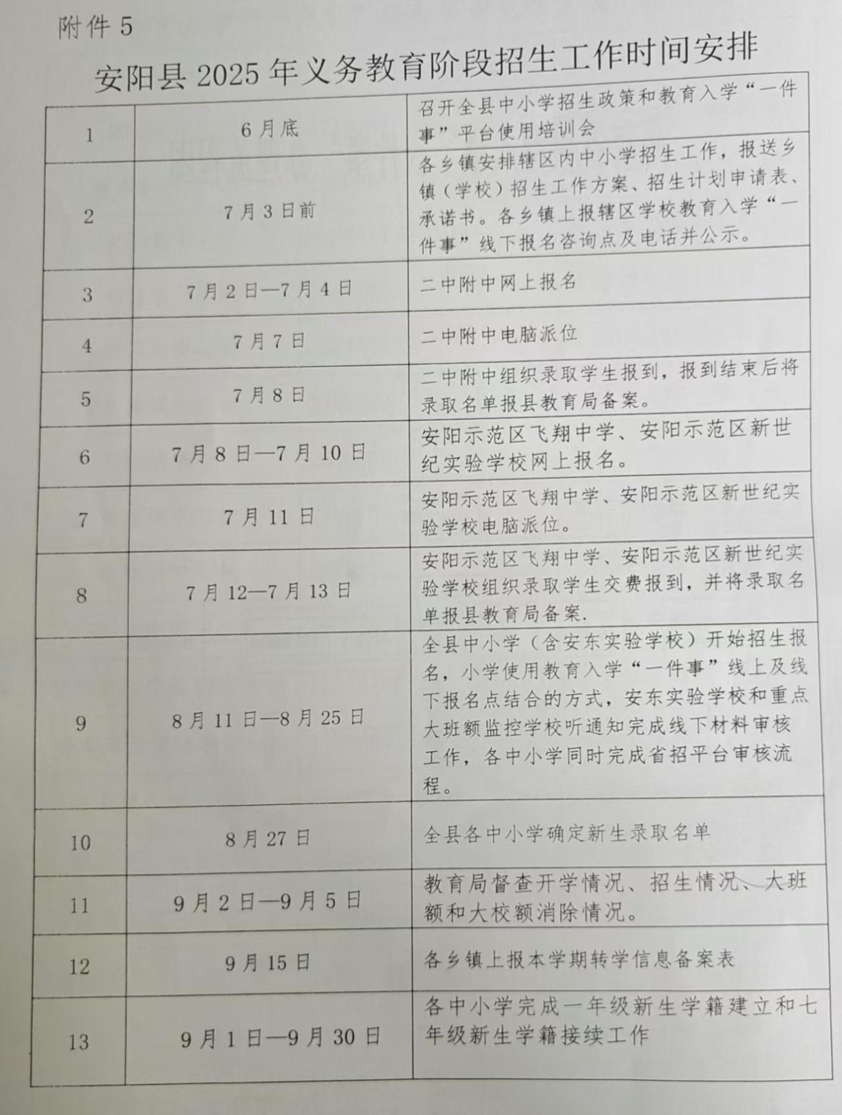
附件7：
安阳县2025年小学一年级招生计划申请表
乡（镇）中心校（盖章）：白璧镇中心校 中心校校长签字：
招生学校 | 生源辖区村委会、建成小区 | 摸底学生数 | 计划招生班级数
白璧集中心小学 | 白璧东街、西街、前街、南街、后白璧、郭路、晋小屯、四高村、东西邵科、岗上、邢牛、常王贾村、郭盆村机关单位、镇区小区、进城务工子女 | 220 | 6
张家庄中心小学 | 东张家庄村、东西报德、西裴村、梅福、开信 | 45 | 1
北务中心小学 | 东北务、北务村及周边小区 | 78 | 2
辛安中心小学 | 南辛安 西辛安 北辛安 | 55 | 2
瓦亭小学 | 东瓦亭、西瓦亭 | 10 | 1
北白璧中心小学 | 北白璧、蚂蚱庙、王家门、胡家庄、高家庄、刘小屯、祥和小区、东西柴村、郭盆村 | 90 | 2
梁固小学 | 梁固村及周边附属区域 | 29 | 1
西邵科小学 | 东邵科、西邵科、四高村 | 47 | 2
羊店明德小学 | 东西南羊店 | 39 | 1
大寒小学 | 大寒村委会 | 38 | 1
常王小学 | 常王贾村、岗上村、邢牛贾村 | 25 | 1
请各学校如实填写，校长把好关，于2025年7月1日上午下班前将此表发送中心校电子邮箱（baibizxx@163.com），纸质稿中心校校长签字、盖章后交基础教育一股。

附件8：
安阳县2025年初中七年级招生计划申请表
乡（镇）中心校（章）：白璧镇中心校 初中学校（章）：
初中划片生源小学 | 生源人数 | 本辖区生源数 | 非本辖区生源数 | 计划招生班级数
白璧集中心小学 | 335 | 335
北白璧中心小学 | 129 | 129
张家庄中心小学 | 23 | 23
羊店明德小学 | 42 | 42
西邵科小学 | 20 | 20
大寒小学 | 21 | 21
瓦亭小学 | 20 | 20
常王小学 | 21 | 21
梁固小学 | 28 | 28
合计 | 639 | 639 |  | 14
辛安小学 | 90 | 90 |  | 2
北务小学 | 80 | 80 |  | 2
二中合计 | 170 | 170 |  | 4
合计 | 809 | 809 |  | 18
请各学校如实填写，校长把好关，于2025年7月1日上午下班前将此表发送中心校电子邮箱（baibizxx@163.com），纸质稿中心校校长签字、盖章后交基础教育一股。
中心校校长签字:

